
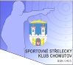
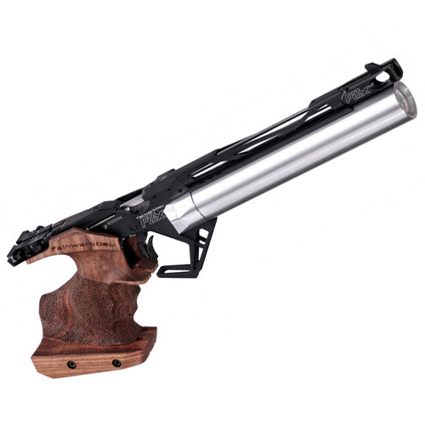ČSS, z.s. – sportovně střelecký klub Chomutov

P R O P O Z I C E
Soutěže
Chomutovská Vzduchová sportka
Pořadatel : SSK 0405 Chomutov
Datum konání : sobota 6. října 2018

Discipliny : Sportovní vzduchová pistole 30+30

Druh soutěže : soutěž jednotlivců

Přihlášky: Ing.Kousal Vladmír v.kousal@seznam.cz/ tel.777279881

Místo konání: Multifunkční hala střelnice SSK 0405 Chomutov, Blatenská 804

Ředitel soutěže: Ing. Kousal Vladimír

Rozhodčí : HR Ing. Kousal Vladimír – A 0445; ostatní rozhodčí deleguje pořadatel

Kategorie : Muži + Junioři, Ženy + Juniorky, Dorostenci, Dorostenky

Startovné : Kč 100,-

Hodnocení : Podle platných pravidel ISSF

Ceny : V každé kategorii na 1.-3. místo diplom

Časový program: 6.10. 2018 do 08,45 hod. - prezence
09,00 hod. - nástup na stanoviště PT 5+30
10,20 hod. - nástup na stanoviště OT 5+30

Kapacita střelnice: Střelnice má kapacitu 18 stanovišť pro PT i OT

Protesty: S vkladem Kč 200,- do rukou HR do 10 min. od zveřejnění výsledků

Zdravotnické zabezpečení: V případě nutnosti rychlý odvoz do NsP Chomutov

Občerstvení : Základní v místě konání soutěže

pořadatele : Ing. Vladimír Kousal, předseda SSK 0405 a ředitel soutěže

